

MATEMÁTICAS APLICADAS A LAS CIENCIAS SOCIALES II

INDICACIONES

1. El examen consta de seis ejercicios, de los cuales se resolverán únicamente tres (cualesquiera).

2. En caso de intentar resolver más de tres ejercicios, se corregirán únicamente los tres primeros que

aparezcan en el cuadernillo del examen.

3. La puntuación máxima de cada ejercicio es de 2.5 puntos (dentro de cada ejercicio, la puntuación

máxima de cada apartado se indica entre corchetes). La nota del examen será el resultado de dividir

por 0,75 la suma de la puntuación obtenida en los tres ejercicios.

4. Se valorará positivamente la explicación de los diferentes pasos seguidos en la resolución de cada

ejercicio, así como la claridad de exposición. No se admitirá ningún resultado que no esté debidamente

justificado.

5. Queda prohibido el uso de calculadoras gráficas y/o programables, así como el de cualquier dispositivo

con capacidad de almacenar y/o transmitir datos.

Ejercicio 1 [2,5 puntos]

En un almacén de construcción venden sacos de cemento de 25 kg, 50 kg y 100 kg.

Cierto día se vendió un total de 180 sacos por un importe de 29200 €. Se sabe que el precio del kg de cemento es de 4 € y que ese día se vendieron el doble de sacos de 25 kg que la suma de los sacos de 50 kg más los de 100 kg.

A) [1,25 puntos] Plantee un sistema de ecuaciones que permita calcular cuántos sacos de cada tamaño se

vendieron ese día.

B) [1,25 puntos] Resuélvalo.

**Resolución**

Sean x, y, z el nº de sacos de cemento de 25 kg, 50 kg y 100 kg, respectivamente. Según el enunciado,

$\left\{\begin{aligned}x+y+z=180 \\ 4.25x+4.50y+4.100z=29200 \\ x=2(y+z)\end{aligned}\right. ⇒ \left\{\begin{aligned}x+y+z=180 \\ 100x+200y+400z=29200 \\ x-2y-2z=0\end{aligned}\right. \begin{matrix} \\ :100 \\ \end{matrix}⇒\left\{\begin{aligned}x+y+z=180 \\ x+2y+4z=292 \\ x-2y-2z=0\end{aligned}\right.$

La matriz del sistema es

$\left(\begin{matrix}1 & 1 & 1 & 180 \\ 1 & 2 & 4 & 292 \\ 1 & -2 & -2 & 0\end{matrix}\right) \begin{matrix} \\ f2-f1 \\ f1-f3 \end{matrix}\left(\begin{matrix}1 & 1 & 1 & 180 \\ 0 & 1 & 3 & 112 \\ 0 & 3 & 3 & 180\end{matrix}\right) \begin{matrix} \\ \\ f3-3f2 \end{matrix}\left(\begin{matrix}1 & 1 & 1 & 180 \\ 0 & 1 & 3 & 112 \\ 0 & 0 & -6 & -156\end{matrix}\right) \begin{matrix} \\ \\ f3:(-6) \end{matrix}\left(\begin{matrix}1 & 1 & 1 & 180 \\ 0 & 1 & 3 & 112 \\ 0 & 0 & 1 & 26\end{matrix}\right)$,

que corresponde al sistema $\left\{\begin{aligned}x+y+z=180 \\ y+3z=112 \\ z=26\end{aligned}\right.$.

Despejando, y = 112 – 3z = 112 – 3.26 = 34 ; x = 180 – y – z = 180 – 34 – 26 = 120.

Por tanto, hay 120 sacos de cemento de 25 kg, 34 de 50 kg y 26 de 100 kg

Ejercicio 2 [2,5 puntos]

El ayuntamiento dispone de 48000 € para la puesta en marcha de huertas ecológicas en un viejo terreno

municipal abandonado. Se destinará un máximo de 50 hectáreas al cultivo de hortalizas y un mínimo

de 10 al de árboles frutales. Se dispone de un tanque de agua con una capacidad de 480 m3 anuales para

riego. Se sabe que cada hectárea dedicada al cultivo de hortalizas necesita 8 m3 de agua anuales, cantidad

que disminuye hasta los 4 m3 anuales en el caso de las hectáreas dedicadas al cultivo de árboles frutales.

Se sabe también que cada hectárea dedicada al cultivo de hortalizas requiere una inversión por parte del

ayuntamiento de 400 €, siendo esta cantidad de 800 € para cada hectárea dedicada al cultivo de árboles

frutales.

Se sabe además que la producción anual de cada hectárea de hortalizas es de 450 kg y la de cada hectárea

de árboles frutales es de 600 kg. El objetivo que persigue el ayuntamiento es maximizar la producción

anual total.

A) [0,75 puntos] Plantee la función objetivo y el conjunto de restricciones que describen el problema.

B) [1 punto] Dibuje la región factible en el plano, identificando claramente sus vértices.

C) [0,5 puntos] ¿Cuántas hectáreas se deben dedicar al cultivo de hortalizas y cuántas al de árboles

frutales para maximizar la producción anual total?

D) [0,25 puntos] ¿A cuánto asciende dicha producción?

**Resolución**

Representamos en una tabla los datos del problema:

|  |  |  |  |  |
| --- | --- | --- | --- | --- |
|  | **nº de hectáreas** | **nº de m3 de agua** | **inversión (en €)** | **producción (en €)** |
| **hortalizas** | x | 8x | 400x | 450x |
| **árboles frutales** | y | 4y | 800y | 600y |
| **total** | x + y | 8x + 4y | 400x + 800y | 450x + 600y |

La función a optimizar (maximizar) es la producción f(x, y) = 450x + 600y

Las restricciones son $\left\{\begin{aligned}&x≤50, y≥10 \\ &8x+4y≤480 \\ 400x+800y≤48000 \\ &x≥0,y≥0\end{aligned}\right. ⇒ \left\{\begin{aligned}&x≤50, y≥10 \\ &2x+y≤120 \\ x+2y≤120 \\ &x≥0,y≥0\end{aligned}\right.$

Resolvemos el sistema de inecuaciones:

|  |  |
| --- | --- |
| x ≤ 50 → Recta: x = 50 (vertical por 50)  (0, 0) → 0 ≤ 50 (cierto). La solución es el semiplano cerrado que contiene al (0, 0). | y ≥ 10 → Recta: y = 10 (horizontal por 10)  (0, 0) → 0 ≥ 10 (falso). La solución es el semiplano cerrado que NO contiene al (0, 0). |
|

|  |  |  |  |  |  |  |  |  |  |  |  |  |  |
| --- | --- | --- | --- | --- | --- | --- | --- | --- | --- | --- | --- | --- | --- |
| 2x + y ≤ 120 → Recta: 2x + y = 120  x = 0, 2.0 + y = 120, y = 120  y = 0, 2x + 0 = 120, x = 60   |  |  |  | | --- | --- | --- | | x | 0 | 60 | | y | 120 | 0 |   (0, 0) → 2.0 + 0 ≤ 120 (cierto).  La solución es el semiplano cerrado que contiene  al (0, 0). | x + 2y ≤ 120→ Recta: x + 2y = 120  x = 0, 0 + 2y = 120, y = 60  y = 0, x + 2.0 = 120, x = 120   |  |  |  | | --- | --- | --- | | x | 0 | 120 | | y | 60 | 0 |     (0, 0) → 0 + 2.0 ≤ 120 (cierto).  La solución es el semiplano cerrado que contiene  al (0, 0). |
|

|  |  |
| --- | --- |
| x ≥ 0 → x = 0 (eje Y)  (1, 0)→ 1 ≥ 0 (cierto).  La solución es el semiplano cerrado que contiene al (1, 0). | y ≥ 0 → y = 0 (eje X)  (0, 1)→ 1 ≥ 0 (cierto).  La solución es el semiplano cerrado que contiene al (0, 1). |

Dibujamos los ejes de coordenadas y hacemos la escala adecuada

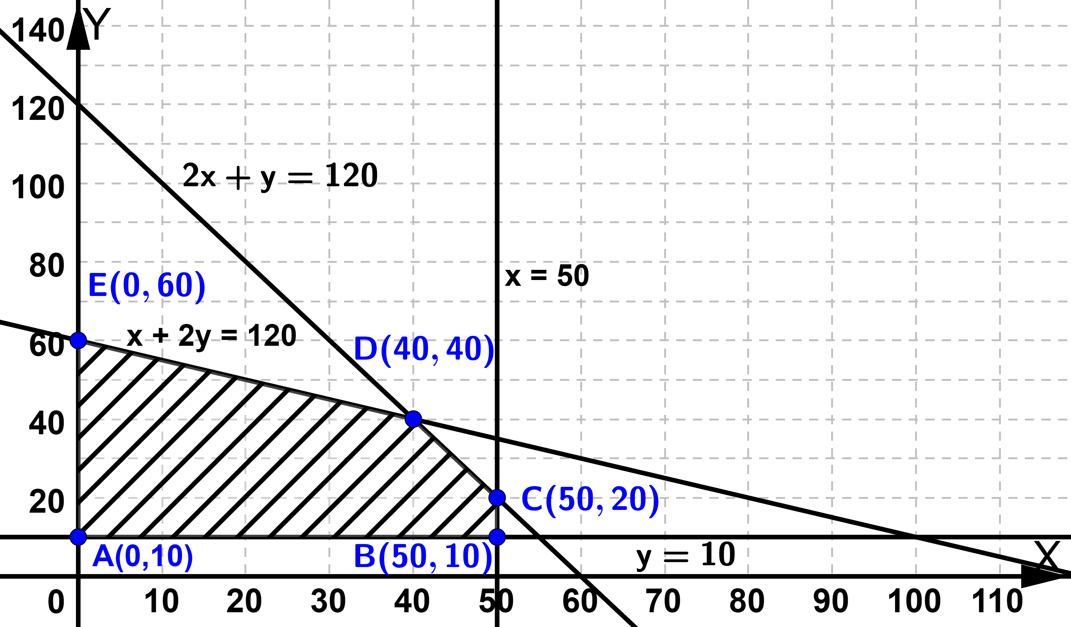

Obtención de los vértices:

$\left\{\begin{aligned}&x=0 \\ &y=10\end{aligned}\right.→A\left(0, 10\right)$ $\left\{\begin{aligned}&x=50 \\ &y=10\end{aligned}\right.→B\left(50, 10\right)$

$\left\{\begin{aligned}&x=50 \\ &2x+y=120\end{aligned}\right.;$ 2.50 + y = 120, y = 20 $→C\left(50, 20\right)$

$\left\{\begin{aligned}&2x+y=120 \\ &x+2y=120\end{aligned}\right.⇒\left\{\begin{aligned}&4x+2y=240 \\ &x+2y=120\end{aligned}\right.$; restando, $3x=120, x=40 ; 2.40+y=120, y=40 →D\left(40, 40\right)$

$\left\{\begin{aligned}&x=0 \\ &x+2y=120\end{aligned}\right.; 0+2y=120, y=60 →E\left(0, 60\right)$

Veamos en qué vértice alcanza el valor máximo la producción f(x, y) = 450x + 600y

f(A) = f(0, 10) = 450.0 + 600.10 = 6000 f(B) = f(50, 10) = 450.50 + 600.10 = 28500

f(C) = f(50, 20) = 450.50 + 600.20 = 34500 f(D) = f(40, 40) = 450.40 + 600.40 = 42000

f(E) = f(0, 60) = 450.0 + 600.60 = 36000

Luego, la producción máxima es 42000 kg y se obtiene cultivando 40 hectáreas de cada tipo.

Ejercicio 3 [2,5 puntos]

A) [1,25 puntos] ¿Cuáles son las asíntotas (horizontales, verticales y/u oblicuas) de la siguiente función?

$f\left(x\right)=\frac{ 2x^{2} - 1 }{x - 1}$

**Resolución**

$\lim_{x → 1}{f\left(x\right)}=\frac{ 2{.1}^{2} - 1 }{1 - 1}=\frac{ 1 }{0 }=±∞$ ⇒ f tiene una asíntota vertical en x = 1 cuya ecuación es A.V. : x = 1

Además, $\lim_{x → 1^{-}}{f\left(x\right)=\frac{1}{{ 0}^{-}}=-∞}$ y $\lim_{x → 1^{+}}{f\left(x\right)=\frac{ 1 }{ 0^{+}}=+∞}$

Estudiemos las asíntotas en ±∞:

$\lim_{x → ±∞}{f\left(x\right)}= \lim_{x → ±∞}\frac{ 2x^{2}}{ x }=\lim_{x → ±∞}(2x)=±∞$. Luego, f NO tiene asíntota horizontal en ±∞.

Veamos si tiene asíntota oblicua, AO: y = mx + n

$m=\lim_{x → ±∞}{\frac{ f\left(x\right)}{x}}=\lim_{x → ±∞}{\frac{ 2x^{2} - 1 }{x^{2} - x}}=\frac{2}{ 1 }=2$.

$n=\lim_{x → ±∞}{[f\left(x\right)-mx]}=\lim_{x → ±∞}\left(\frac{ 2x^{2} - 1 }{x - 1}-2x\right)= \lim_{x → ±∞}{\frac{ 2x - 1 }{x - 1}}=\frac{ 2 }{1}=2$

Luego, la asíntota oblicua en ±∞ es la recta de ecuación AO: $y=2x+2$

$y_{gráfica}- y_{asíntota}=\frac{ 2x^{2} - 1 }{x - 1}-\left(2x+2\right)=\frac{ 2x^{2} - 1 - (2x^{2} - 2) }{x - 1}=\frac{ 1 }{ x - 1 }$

${Si x → +∞, y}_{gráfica}- y_{asíntota}>0$. Luego, la gráfica está “por encima” de la asíntota en +∞

${Si x → -∞, y}_{gráfica}- y_{asíntota}<0$. Luego, la gráfica está “por debajo” de la asíntota en –∞

B) [1,25 puntos] Dada la siguiente función definida a trozos: $f\left(x\right)=\left\{ \begin{aligned}&\frac{ \ln{x} }{ x - 1 }, si 0,5≤x<1 \\ ax^{2}+b, si 1≤x≤2 \\ &e^{x}+1, si 2<x≤2,5\end{aligned}\right.$

Determine los parámetros a y b para que f sea continua en el intervalo [0,5 ; 2,5].

**Resolución**

Para x ≠ 1, x ≠ 2, f es continua independientemente de los valores de a y b por ser el resultado de operar con funciones continuas.

Como es continua en x = 1, $\lim_{x →{ 1}^{-}}{f\left(x\right)=\lim_{x →{ 1}^{+}}{f\left(x\right) ⇒}}\lim_{x →{ 1}^{-}}{\frac{ \ln{x} }{ x - 1 }}=a.1^{2}+b$

Observa que $\lim_{x →{ 1}^{-}}{\frac{ \ln{x} }{ x – 1 }}=\frac{ \ln{1} }{ 1 – 1 }=\frac{0}{0 }$ Indeterminación (L´Hôpital) ⇒ $\lim_{x → 1}\frac{ \left( lnx\right)´}{\left(x – 1\right)´}=\lim_{x → 1}\frac{\frac{1}{x}}{ 1 }=1$

Por la regla de L´Hôpital $\lim_{x →{ 1}^{-}}{\frac{ \ln{x} }{ x – 1 }}=1$ y, por tanto, a + b = 1

Como es continua en x = 2, $\lim_{x →{ 2}^{-}}{f\left(x\right)=\lim_{x →{ 2}^{+}}{f\left(x\right) ⇒}}a.2^{2}+b=e^{2}+1⇒4a+b=e^{2}+1$

Nos queda el sistema $\left\{\begin{aligned}a+b=1 \\ 4a+b=e^{2}+1\end{aligned}\right.$. Restando, 3a = e2, ;

Conclusión: debe ser $a=\frac{ e^{2}}{3}$, $b=\frac{ 3 - e^{2}}{3}$

Ejercicio 4 [2,5 puntos]

A) [1,25 puntos] Un hospital ha determinado que el número de pacientes que hay en urgencias a lo largo

de un turno de 36 horas viene dado por la función P(t), donde t ∈ [0, 36] se expresa en horas. Se sabe que

P’(t) = t2 – 40t + 231 es la derivada de P(t) y que al finalizar el turno quedan en urgencias 448 pacientes.

¿En qué momento del turno hay menos pacientes en urgencias? ¿Cuántos pacientes hay en ese momento?

**Resolución**

P’(t) = t2 – 40t + 231 = 0 ⇔ $t=\frac{ 40 ± 26 }{2}, t=7 ó t=33$; P´´(t) = 2t – 40

P´´(7) = 2.7 – 40 = –26 < 0 (máximo relativo de P para t = 7)

P´´(33) = 2.33 – 40 = 26 > 0 (mínimo relativo de P para t = 33)

$P\left(t\right)=\int{P´\left(t\right) dt}=\int{\left(t^{2}-40t+231\right) dt}=\frac{ t^{3} }{3}-20t^{2}+231t+k=\frac{ t^{3} - 60t^{2}+ 693t }{3}+k$

Y como al finalizar el turno quedan en urgencias 448 pacientes, entonces

$P\left(36\right)=448⇒\frac{ {36}^{3} - 60{.36}^{2}+ 693.36 }{3}+k=448⇒\frac{ -6156 }{3}+k=448⇒k=2500$

Por tanto, $P\left(t\right)=\frac{ t^{3} - 60t^{2}+ 693t }{3}+2500$.

Dado que $P\left(0\right)=\frac{ 0^{3} - 60{.0}^{2}+ 693.0 }{3}+2500=2500$; $P\left(33\right)=\frac{ {33}^{3} - 60{.33}^{2}+ 693.33 }{3}+2500=322$

y P(36) = 448, el mínimo absoluto es (33, 322).

Luego, cuando hay menos pacientes es a las 33 horas, habiendo en este caso 322 pacientes

B) [1,25 puntos] En una panadería el coste de producción de una hogaza es de 2 € y el precio de venta

de x hogazas, en €, viene dado por la función P(x) = x(122 – x). Además, esta panadería tiene unos gastos

fijos mensuales de 500 €. Suponiendo que todas las hogazas que se producen se venden, ¿cuántas

hogazas debería producir la panadería al mes para maximizar sus ganancias mensuales? ¿A cuánto

ascenderían esas ganancias?

**Resolución**

Las ganancias mensuales, G(x), es la diferencia entre P(x) = x(122 – x) y los costes, 2x + 500

G(x) = x(122 – x) – (2x + 500) = –x2 + 120x – 500 ; G´(x) = –2x + 120 = 0 ⇔ x = 60

G´´(x) = –2 ; G´´(60 = –2 < 0 (máximo de G para x = 60, y = G(60) = –602 + 120.60 – 500 = 3100

Luego, con la fabricación de 60 hogazas se obtienen unas ganancias máximas, que son de 3100 €.

Ejercicio 5 [2,5 puntos]

El precio de las lavadoras que se venden en una gran superficie es una variable que sigue una

distribución normal de desviación típica 235 €. Para una muestra de 50 lavadoras, escogidas al azar, se

obtiene un precio medio de 405 €.

A) [1,25 puntos] Obtenga el intervalo de confianza del 95% para el precio medio de una lavadora.

**Resolución**

X = precio $→N(μ,235)$. El intervalo de confianza a nivel de confianza del 95% para estimar en contenido

medio, μ, es $I_{c}=\left(\overline{x}-E,\overline{x}+E\right)$, siendo $\overline{x}=405$ la media de una muestra de tamaño n = 50

y $E=z_{α/2}.\frac{σ}{\sqrt{n } }$, el máximo error de estimación.

Como el área bajo la campana es 100%, entonces 100% – 95% = 5% y 5% : 2 = 2,5%

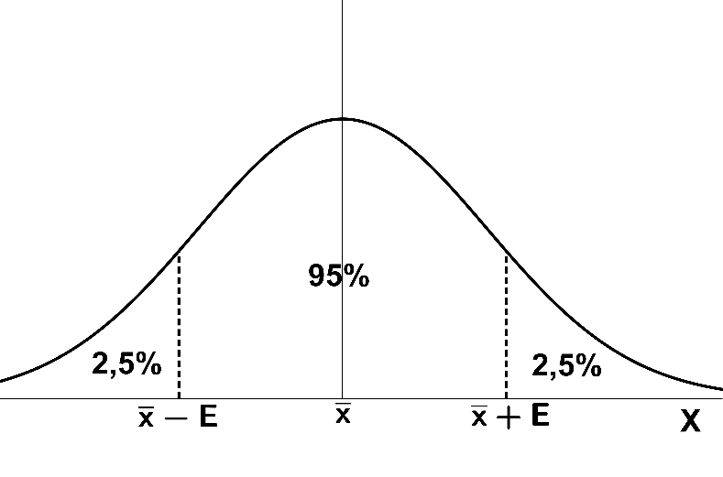 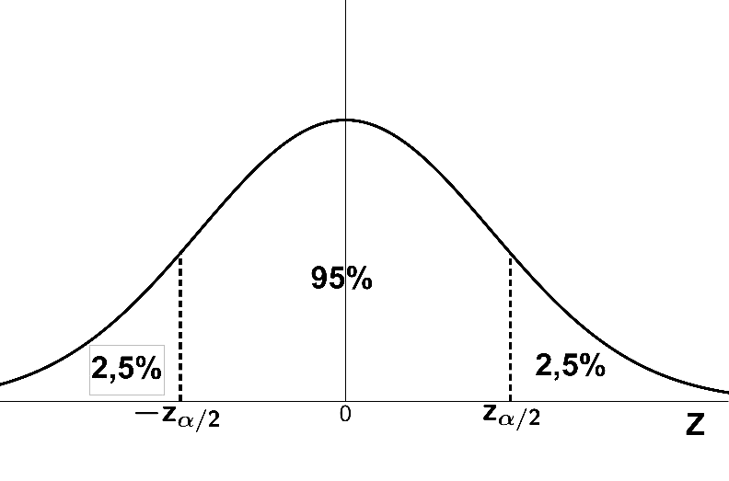

$z_{α/2}$ es el valor de la N(0, 1) que cumple $p(Z<z_{α/2})=95\%+2,5\%=97,5\%=0,975$

Esta probabilidad coincide con $\frac{ 1 + n_{c} }{2}=\frac{ 1 + 0,95 }{2}=0,975$

Como $p(Z<z_{α/2})=0,975\underset{→}{ usando la tabla de la N(0,1) }z_{α/2}=1,96$.

Sustituyendo, $E=z_{α/2}.\frac{σ}{\sqrt{n } }=1,96.\frac{235}{ \sqrt{50 } }≅65,14$; $I_{c}=\left(405-65,14 ;405+65,14\right)=\left(339,86 ;470,14\right)$

B) [1,25 puntos] ¿Cuál es el número mínimo de lavadoras que habría que considerar para que el error

cometido al estimar el precio medio por lavadora con un nivel de confianza del 97% fuese de 50 €?

**Resolución**

Sabemos que X = precio $→N(μ,235)$, σ = 235, n el tamaño muestral y $E=z_{α/2}.\frac{σ}{\sqrt{n } }$ es el máximo error de estimación.

Como el área bajo la campana es 100%, entonces 100% – 97% = 3% y 3% : 2 = 1,5%

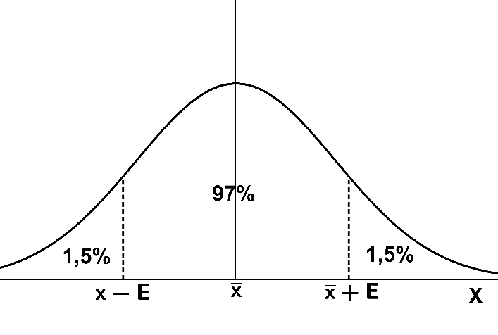 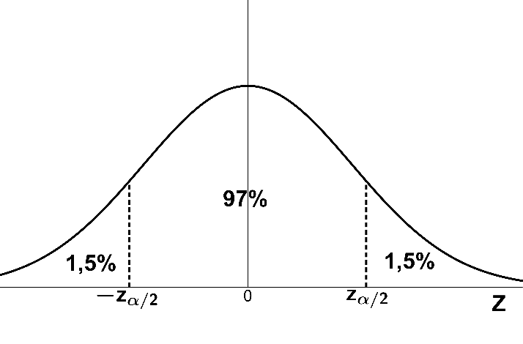

$z_{α/2}$ es el valor de la N(0, 1) que cumple $p(Z<z_{α/2})=97\%+1,5\%=98,5\%=0,985$

Esta probabilidad coincide con $\frac{ 1 + n_{c} }{2}=\frac{ 1 + 0,97 }{2}=0,985$

Como $p(Z<z_{α/2})=0,985\underset{→}{ usando la tabla de la N(0,1) }z_{α/2}=2,17$.

Nos piden hallar n para que $E=z_{α/2}.\frac{σ}{\sqrt{n } }=50⇔z_{α/2}.\frac{σ}{ 50 }=\sqrt{n}\underset{→}{ elevando al cuadrado }(z_{α/2})^{2}.\frac{σ^{2}}{{ 50}^{2} }=n$

Sustituyendo, $n=2,17^{2}.\frac{ {235}^{2} }{{50}^{2}}≅104,03$. El número mínimo de lavadoras es de 105.

Ejercicio 6 [2,5 puntos]

Se tiene una urna que contiene 5 bolas blancas, 3 negras y 2 rojas. Si se extraen al azar dos bolas de forma

consecutiva y sin reemplazamiento:

A) [0,25 puntos] ¿Cuál es la probabilidad de que las dos bolas extraídas sean rojas?

B) [0,75 puntos] ¿Cuál es la probabilidad de que las dos bolas extraídas sean del mismo color?

C) [0,75 puntos] ¿Cuál es la probabilidad de que al menos una de las dos bolas extraídas sea negra?

D) [0,75 puntos] Si la segunda bola que se extrae es roja, ¿cuál es la probabilidad de que la primera haya

sido blanca?

**Resolución**

B1 = “la primera bola es blanca” B2 = “la segunda bola es blanca”

N1 = “la primera bola es negra” N2 = “la segunda bola es negra”

R1 = “la primera bola es roja” R2 = “la segunda bola es roja”

A) Se pide $p\left(R_{1}∩R_{2}\right)=p\left(R_{1}\right). p\left(R_{2}/R_{1}\right)=\frac{ 2 }{ 10 }\frac{ 1 }{ 9 }=\frac{ 2 }{ 90 }=\frac{ 1 }{ 45 }≅0,0222=2,22\%$

B) Se pide $p\left(B_{1}∩B_{2}\right)+p\left(N_{1}∩N_{2}\right)+p\left(R_{1}∩R_{2}\right)=p\left(B_{1}\right). p\left(B_{2}/B_{1}\right)+p\left(N_{1}\right). p\left(N_{2}/N_{1}\right)+p\left(R_{1}\right). p\left(R_{2}/R_{1}\right)=$

$=\frac{ 5 }{ 10 }\frac{ 4 }{ 9 }+\frac{ 3 }{ 10 }\frac{ 2 }{ 9 }+\frac{ 2 }{ 10 }\frac{ 1 }{ 9 }=\frac{ 28 }{ 90 }=\frac{ 14 }{ 45 }≅0,3111=31,11\%$

C) Se pide $p\left(N_{1}∩B_{2}\right)+p\left(N_{1}∩R_{2}\right)+p\left(B_{1}∩N_{2}\right)+p\left(R_{1}∩N_{2}\right)+p\left(N_{1}∩N_{2}\right)=$

$=\frac{ 3 }{ 10 }\frac{ 5 }{ 9 }+\frac{ 3 }{ 10 }\frac{ 2 }{ 9 }+\frac{ 5 }{ 10 }\frac{ 3 }{ 9 }+\frac{ 2 }{ 10 }\frac{ 3 }{ 9 }+\frac{ 3 }{ 10 }\frac{ 2 }{ 9 }=\frac{ 48 }{ 90 }=\frac{ 8 }{ 15 }≅0,5333=53,33\%$

D) $p\left({B_{1}}/{R_{2}}\right)=\frac{ p\left(B_{1} ∩ R_{2}\right) }{p\left(R_{2}\right)}=\frac{ p\left(B_{1} ∩ R_{2}\right) }{p\left(B_{1}∩ R_{2}\right) + p\left(N_{1}∩ R_{2}\right) + p\left(R_{1}∩ R_{2}\right)}=\frac{ \frac{ 5 }{ 10 } \frac{ 2 }{ 9 } }{\frac{ 5 }{ 10 } \frac{ 2 }{ 9 } + \frac{ 3 }{ 10 } \frac{ 2 }{ 9 } + \frac{ 2 }{ 10 } \frac{ 1 }{ 9 } }=\frac{ 10 }{18}≅0,5556=55,56\%$